مراحل طراحی نظام پشتیبان‌گیری (Backup)
در دانشگاه علوم و معارف قرآن کریم
1️⃣ تعیین دامنه حفاظت – Define Protection Scope
اولین و مهم‌ترین سؤال:
چه چیزهایی باید پشتیبان‌گیری شوند؟
در این مرحله مشخص می‌کنیم:
- سامانه‌های آموزشی (LMS، آموزش مجازی، آزمون‌ها)
- سامانه‌های اداری و مالی
- سرورها، VMها، دیتابیس‌ها
- فایل‌های اساتید، دانشجویان و واحدها
اصل طلایی: همه داده‌ها ارزش یکسان ندارند.

2️⃣ تعیین RPO و RTO برای هر سرویس
اینجا وارد تفکر «مدیریت ریسک» می‌شویم.
- RPO (Recovery Point Objective)
حداکثر داده‌ای که قابل از دست رفتن است (مثلاً 15 دقیقه، 1 ساعت)
- RTO (Recovery Time Objective)
حداکثر زمانی که سرویس می‌تواند از دسترس خارج باشد
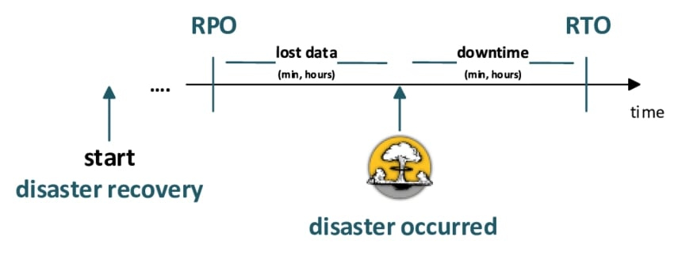
مثال آموزشی:
قطع سامانه آموزش مجازی در زمان کلاس ≠ قطع یک آرشیو قدیمی

3️⃣ اجرای قانون طلایی 3-2-1 Backup
قانون کلاسیک اما هنوز حیاتی:
- 3 نسخه از داده
- روی 2 مدیای متفاوت
- 1 نسخه خارج از سایت (Off-site)
هدف:
مقابله با خرابی سخت‌افزار، خطای انسانی، باج‌افزار و حوادث فیزیکی

4️⃣ رمزنگاری فایل‌های پشتیبان – Encryption Backup Files
پشتیبان بدون رمزنگاری = افشای داده با تأخیر
در این مرحله:
- داده‌ها در حالت Rest رمز می‌شوند
- دسترسی فقط برای افراد مجاز
- انطباق با الزامات امنیت اطلاعات دانشگاه

5️⃣ اعتبارسنجی پشتیبان‌ها – Verification & SureBackup
حقیقت تلخ دنیای IT:
«Backupی که تست نشده، Backup نیست.»
- بررسی صحت فایل‌های بکاپ
- اجرای SureBackup (در Veeam)
- اطمینان از قابلیت Restore واقعی، نه فرضی

6️⃣ استفاده از CDP – Continuous Data Protection
برای سرویس‌های حیاتی:
- ثبت تغییرات لحظه‌ای
- بازگشت به ثانیه‌های قبل از خطا
- مناسب برای دیتابیس‌ها و سامانه‌های حساس
این‌جا Backup از «دوره‌ای» به «پیوسته» ارتقا پیدا می‌کند.

7️⃣ نکته ابتکاری دانشگاه
استفاده از دو روش مستقل و غیر وابسته برای Backup
مثال:
- برای VMها:
  - بکاپ Image-based با Veeam
  - خروجی OVF مستقل از نرم‌افزار بکاپ
نتیجه:
اگر یک روش شکست خورد، روش دوم نجات‌دهنده است
(تفکر ضد تک‌نقطه‌خرابی)

8️⃣ استفاده از فایل‌سیستم ReFS برای Fast Clone
بهینه‌سازی هوشمند زیرساخت:
- استفاده از ReFS (Resilient File System)
- فعال‌سازی Fast Clone در Veeam
- کاهش شدید:
  - فضای ذخیره‌سازی
  - زمان بکاپ
  - فشار I/O
اینجا Backup از «هزینه» به «مزیت فنی» تبدیل می‌شود.

جمع‌بندی آموزشی
پشتیبان‌گیری موفق یعنی:
- انتخاب درست داده‌ها
- تعریف دقیق ریسک
- تنوع روش‌ها
- تست مستمر
- نگاه امنیت‌محور و آینده‌نگر

